BAB III
ANALISIS DAN PERANCANGAN

3.1 Analisis Sistem
Analisis system aadalah proses sistematis untuk mempelajari, menguraikan, dan mengevaluasi sebuah sistem secara menyeluruh dengan tujuan mengidentifikasi masalah, hambatan, serta kebutuhan yang diharapkan agar dapat dilakukan perbaikan atau pengembangan sistem tersebut. Analisis ini melibatkan pengumpulan dan interpretasi data untuk memahami bagaimana sistem berjalan, mendiagnosa persoalan, dan menentukan solusi yang tepat guna meningkatkan efisiensi dan efektivitas sistem. terhadap permasalahan baik objek maupun subjek penelitian, dilakukan menggunakan suatu motode analisis, untuk mendapatkan data dan informasi sebagai bahan dalam mencari model penyelesaian masalah . Analisis system yang berjalan yaitu:
- Gambaran Umum Objek Penelitian
Terletak di pusat kota, tepatnya di Jln. Jend. Sudirman Kuningan, Griya Cantika memiliki akses yang sangat strategis bagi pelanggan yang ingin mendapatkan layanan kecantikan berkualitas. Griya Cantika menawarkan berbagai layanan make-up yang disesuaikan dengan kebutuhan pelanggan, mulai dari acara pernikahan, pesta, hingga sesi foto. Griya Cantika terdiri dari para profesional berpengalaman yang terlatih dalam berbagai teknik riasan, sehingga dapat memberikan hasil yang memuaskan dan sesuai dengan harapan pelanggan. Griya cantika didirikan pada tahun 1995 oleh ibu nani yang dimana sampai sekarang masih memimpin.
- Analisis Sistem Yang Sedang Berjalan
Analisis sistem yang sedang berjalan proses penguraian dan evaluasi terhadap sistem informasi yang saat ini digunakan secara utuh dan nyata, dengan tujuan mengidentifikasi permasalahan, hambatan, serta kebutuhan yang ada agar dapat diusulkan perbaikan atau pengembangan sistem baru. Proses ini melibatkan pemahaman mendalam terhadap komponen-komponen sistem yang ada, alur kerja, serta interaksi antar bagian dalam sistem. Berikut ini adalah flow map sistem yang sedang berjalan pada griya cantika.
- Pelanggan akan melihat layanan dengan datang ke tempat atau melalui media sosial
- Setelah pelanggan melihat layanan yang ditawarkan, pelanggan akan memilih layanan yang dibutuhkan
- Kemudian admin/pemilik akan memberikan detail terkait layanan yang telah dipilih oleh pelanggan
- Setelah pelanggan diberikan detail terkait pelayanan, pelanggan akan memberikan layanan yang telah dipesan
- Kemudian admin akan mengecek layanan yang akan dipesan apakah tersedia sesuai pesanan pelanggan
- Seteleh proses pengecekan layanan tadi admin akan menyimpan pemesanan yang telah dicek
- Kemudian pelanggan akan melakukan pembayaran
- Admin akan menerima pembayaran dari pelanggan dan akan diberikan laporan pemesanan kepada pemilik.
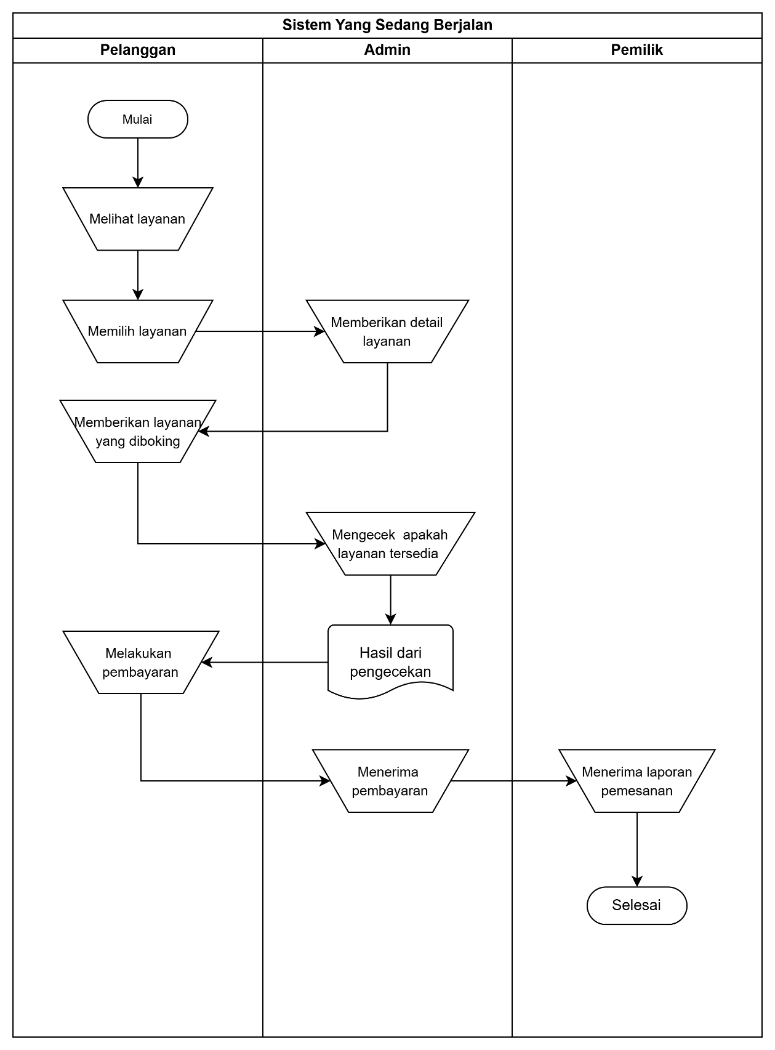
Gambar 3.1 Flowmap Sistem yang sedang berjalan

- Analisis Masalah
Griya Cantika belum memiliki sistem yang mampu mengelola informasi layanan secara terstruktur. Detail layanan seperti jenis riasan, harga, dan jadwal masih disampaikan secara manual melalui media sosial, sehingga informasi sering tidak lengkap dan membingungkan pelanggan. Hal ini menyulitkan pelanggan dalam mengambil keputusan, memperlambat proses pemesanan, dan berisiko menurunkan minat serta kepercayaan terhadap layanan. Tanpa sistem digital yang terintegrasi, penyampaian informasi menjadi kurang efisien dan tidak mampu menjangkau pasar secara luas.
- Analisis Penyelesaian Masalah
Pada analisis penyelesaian masalah menggunakan penerapan Model B2C(Bussiness To Costumer) Pada Sistem yang akan penulis buat terdapat fitur yang dapat menyelesaikan masalah pada system, diantaranya pada system yang akan dibangun terdapat fitur pemesan. Dalam penerapan model B2C (Business to Customer) pada sistem layanan Make Up Artist, terdapat berbagai fitur yang dirancang untuk menyelesaikan permasalahan pemasaran dan pemesanan layanan secara digital. Fitur utama meliputi katalog layanan yang memudahkan pelanggan memilih layanan berdasarkan kategori lengkap dengan deskripsi dan media pendukung, serta fitur jadwal layanan untuk mengatur waktu pemesanan agar tidak bentrok. Sistem juga menyediakan pemesanan online, yang memungkinkan pelanggan memesan layanan langsung melalui website. Selain itu, terdapat fitur User Management, Order Management, Inventory Management, Payment Service, Customer Service yang terintegrasi dengan media sosial, serta Search Service berbasis SEO lokal. Seluruh fitur ini saling terintegrasi untuk menciptakan sistem layanan make up artist yang efisien, responsif, dan mudah diakses oleh pelanggan.
- Analisis Sistem Yang Diusulkan
Pada analisis system yang akan diusulkan, peniliti akan membuatnya dalam bentuk flowmap. Berikut ini adalah flowmap sistem yang diusulkan pada Griya Cantika.

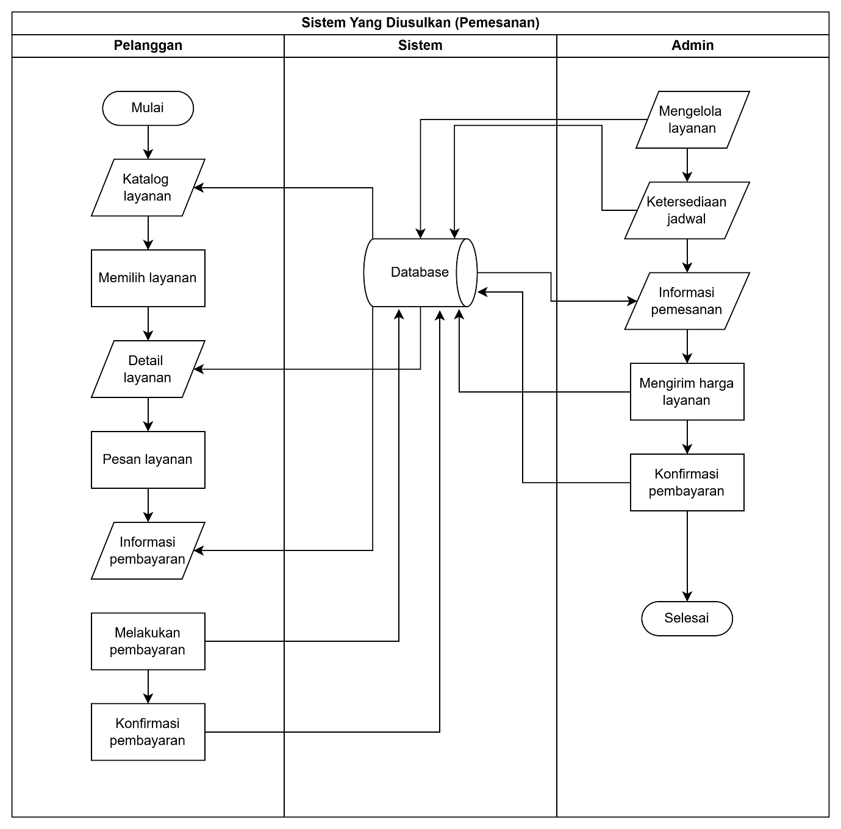
Gambar 3.2 Flowmap Sistem yang diusulkan

Berikuti ini Penjelas dari flowmap sistem yang diusulkan pada gambar diatas di Griya Cantika :
- Pelanggan membuka sistem dan melihat katalog layanan yang tersedia.
- Pelanggan kemudian memilih layanan yang diinginkan dari katalog tersebut.
- Sistem menampilkan detail layanan yang dipilih oleh pelanggan.
- Setelah itu, pelanggan dapat melanjutkan untuk memesan layanan melalui sistem.
- Sistem memberikan informasi pembayaran kepada pelanggan berdasarkan layanan yang dipesan.
- Pelanggan melakukan pembayaran sesuai informasi yang diberikan
- Setelah melakukan pembayaran, pelanggan melakukan konfirmasi pembayaran melalui sistem.
- Di sisi admin, mereka memiliki akses untuk mengelola layanan, termasuk menambah, mengubah, atau menghapus layanan.
- Admin juga bertanggung jawab dalam mengatur ketersediaan jadwal layanan.
- Saat pelanggan memesan layanan, sistem akan mengirimkan informasi pemesanan kepada admin.
- Admin akan mengirimkan harga layanan berdasarkan informasi pemesanan tersebut kepada pelanggan melalui sistem.
- Setelah pelanggan mengonfirmasi pembayaran, admin akan melakukan verifikasi pembayaran.
- Jika pembayaran telah dikonfirmasi dan diverifikasi, maka proses pemesanan dianggap selesai dan layanan siap diberikan kepada pelanggan.

- Analisis Kebutuhan Sistem Fungsional
Kebutuhan fungsional merupakan kebutuhan yang harus ada dalam suatu sistem informasi pemesanan jasa fotografi sebagai fungsi utama dan tujuan dibangunnya sistem informasi ini. Berikut ini merupakan proses yang ada pada sistem, yaitu :
- Sistem dapat mengelola data user.
- Sistem dapat mengelola data pelanggan.
- Sistem dapat mengelola data pemesanan
- Sistem dapat mengelola data layanan.
- Sistem dapat mengelola data pembayaran.
- Sistem dapat menghasilkan data laporan.

- Analisis Kebutuhan Non Fungsional
Adapun kebutuhan non fungsional untuk perancangan dan implementasi sistem yang akan dibangun, yaitu :

- Analisis Kebutuhan Perangkat Keras (Hardware)
Spesifikasi perangkat keras yang digunakan untuk menjalankan sistem adalah sebagai berikut :
a. AMD E1-422 APU with AMD Dual-Core Processor E1-2500 Graphics 1.4 GHz
b. DDR3 2 Gb
c. Harddisk 500 Gb
d. 14.0” HD LED LCD
- Analisis Kebutuhan Perangkat Lunak (Software) Kebutuhan perangkat lunak ini meliputi kebutuhan implementasi aplikasi sebagai berikut :
a. Microsoft Windows 7 Profesional 64-bit
b. Xampp
c. MySQL
d. Microsoft Visio
e. Sublime Text
f. Google Chrome / Mozilla Firefox
  - Perancangan Sistem
Perancangan sistem Perancangan sistem merupakan langkah penting dalam mendesain sistem agar menghasilkan gambaran yang jelas mengenai sistem yang akan dikembangkan. Pada perancangan ini, pendekatan yang digunakan adalah menggunakan model UML (Unified Modeling Language).
- Use Case Diagram
Diagram use case adalah salah satu jenis diagram dalam Unified Modeling Language (UML) yang digunakan untuk menggambarkan interaksi antara pengguna (aktor) dan sistem. Diagram ini menunjukkan fungsi-fungsi atau layanan utama yang disediakan oleh sistem dari sudut pandang pengguna.
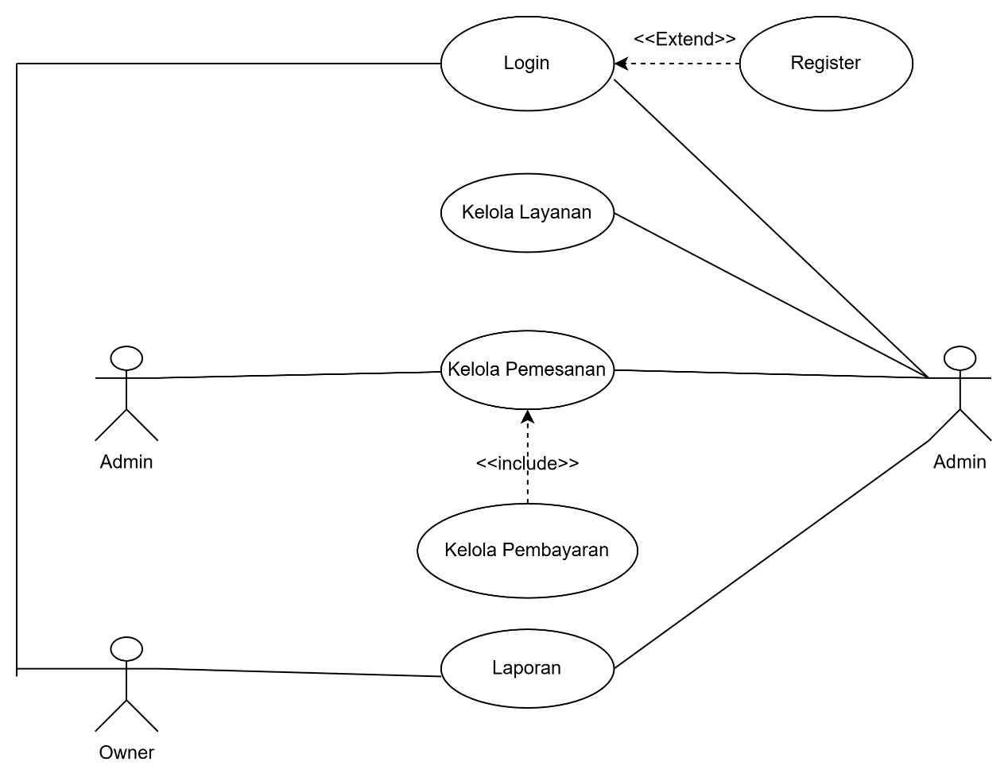
Gambar 3.3 Use Case Diagram

- Skenario Register

Tabel 3.1 Tabel Skenario Use Case Register

Use Case Register
Tujuan | Melakukan registrasi
Deskripsi | Sistem akan memberikan akses form registrasi untuk admin
Aktor | Admin
Skenario Utama
Kondisi awal |  | Aktor sudah masuk dihalaman registrasi
Aksi aktor |  |  |  | Reaksi sistem
- Aktor mengisi kolom nama, email, dan password |  |  |  | - Sistem merespon dengan menampilkan notifikasi berhasil
Kondisi akhir |  |  | Aktor melakukan login kedalam sistem

- Skenario Login
Tabel 3.2 Tabel Skenario Use Case Login

Use Case Login
Tujuan | Melakukan login
Deskripsi | Sistem akan memberikan akses form login untuk admin
Aktor | Admin
Skenario Utama
Kondisi awal |  | Aktor sudah masuk dihalaman login
Aksi aktor |  |  | Reaksi sistem
- Aktor mengisi kolom email dan password lulu klik button login |  |  | - Sistem merespon dengan menampilkan notifikasi berhasil
Kondisi akhir |  |  | Aktor dapat mengaksi halam master data

3. Skenario Kelola Produk
Tabel 3.3 Tabel Skenario Use Case Data Layanan

Use Case Kelola Layanan
Tujuan | Mengelola Layanan
Deskripsi | Sistem ini memungkinkan actor untuk mengelola layanan
Aktor | Admin
Skenario Utama
Kondisi awal |  | Aktor telah memasuki halaman layanan
Aksi aktor |  |  | Reaksi sistem
- Aktor masuk ke halaman data layanan |  |  | - Sistem merespon dengan menampilkan halaman data layanan
- Aktor melakukan klik tambah layanan |  |  | - Sistem merespon dengan menampilkan form tambah data layanan
- Aktor mengisi kolom nama layanan, deskripsi, kategori, penyedia, dan gambar |  |  | - Sistem berhasil menyimpan data layanan baru
- Aktor melakukan klik edit |  |  | - Sistem merespon dengan menampilkan halaman edit
- Aktor melakukan edit |  |  | - Sistem berhasil menyimpan data layanan yang diubah
- Aktor melakukan klik hapus data layanan |  |  | - Sistem merespon dengan berhasil menghapus data layanan
Kondisi Akhir |  |  | Aktor berhasil melakukan Kelola layanan

4. Skenario Kategori Layanan
Tabel 3.4 Tabel Skenario Use Case Kategori Layanan

Use Case Kategori Layanan
Tujuan | Mengelola Kategori
Deskripsi | Sistem ini memungkinkan actor untuk mengelola kategori layanan
Aktor | Admin
Skenario Utama
Kondisi awal |  | Aktor telah memasuki halaman kategori layanan
Aksi aktor |  |  | Reaksi sistem
- Aktor masuk ke halaman kategori layanan |  |  | - Sistem merespon dengan menampilkan halaman kategori layanan
- Aktor melakukan klik tambah kategori layanan |  |  | - Sistem merespon dengan menampilkan form tambah kategori layanan
- Aktor mengisi kolom nama layanan dan deskripsi |  |  | - Sistem berhasil menyimpan data kategori layanan baru
- Aktor melakukan klik edit |  |  | - Sistem merespon dengan menampilkan halaman edit
- Aktor melakukan edit |  |  | - Sistem berhasil menyimpan data layanan yang diubah
- Aktor melakukan klik hapus kategori layanan |  |  | - Sistem merespon dengan berhasil menghapus kategori layanan
Kondisi Akhir |  |  | Aktor berhasil melakukan kelola kategori layanan

5. Skenario Pemesanan
Tabel 3.5 Tabel Skenario Use Case Pemesanan

Use Case Pemesanan
Tujuan | Mengelola Pemesanan
Deskripsi | Sistem ini memungkinkan aktor untuk mengelola pemesanan
Aktor | Pelanggan
Skenario Utama
Kondisi awal |  | Aktor telah memasuki halaman pesanan
Aksi aktor |  |  | Reaksi sistem
- Aktor masuk ke halaman pemesanan |  |  | - Sistem merespon dengan menampilkan halaman pemesanan
- Aktor mengisi kolom pemesanan nama, no telpon, email, layanan, jadwal, dan alamat |  |  | - Sistem merespon dengan berhasil menyimpan data pesanan
Kondisi akhir |  |  | Aktor berhasil mengelola pemesanan

6. Skenario Kelola Pembayaran
Tabel 3.6 Tabel Skenario Use Case Pembayaran

Use Case Kelola Pembayaran
Tujuan | Mengelola Validasi Pembayaran
Deskripsi | Sistem ini memungkinkan aktor untuk mengelola pemesanan
Aktor | Admin dan Pelanggan
Skenario Utama
Kondisi awal |  | Aktor telah memasuki halaman pembayaran
Aksi aktor |  |  | Reaksi sistem
- Pelanggan masuk ke halaman lihat data pembayaran |  |  | - Sistem merespon dengan menampilkan halaman pembayaran
- Pelanggan memilih upload bukti pembayaran |  |  | - Sistem merespon dengan menampilkan form upload bukti pembayaran
- Pelanggan melakukan submit bukti pembayaran |  |  | - Sistem merespon dengan notifikasi berhasil
- Admin melihat data pembayaran |  |  | - Sistem merespon dengan menampilkan halaman data pembayaran
- Admin melakukan konfirmasi pembayaran |  |  | - Jika pembayaran diterima, maka data akan diperbarui
Kondisi akhir |  |  | Aktor berhasil melakukan kelolaa pembayaran

7. Skenario Kelola Laporan
Tabel 3.7 Tabel Skenario Use Case Laporan

Use Case Kelola Laporan
Tujuan | Mengelola Laporan
Deskripsi | Sistem ini memungkinkan aktor untuk mengelola data laporan
Aktor | Admin dan Owner
Skenario Utama
Kondisi awal |  | Aktor telah memasuki halaman laporan
Aksi aktor |  |  | Reaksi sistem
- Aktor masuk ke halaman lihat laporan penyewaan |  |  | - Sistem merespon dengan menampilkan halaman lihat laporan penyewaan
- Aktor memilih klik export pdf |  |  | - Sistem merespon dengan menampilkan halaman laporan penyewaan pdf
- Aktor memilih klik download |  |  | - Sistem merespon dengan menyimpan file laporan pdf
- Aktor melakukan klik print |  |  | - Sistem merespon dengan menampilkan halaman print laporan
- Aktor melakukan print laporan penjualan |  |  | - Sistem merespon dengan halaman save file
Kondisi akhir |  |  | Sistem menampilkan halaman laporan penyewaan

- Class Diagram
Class diagram menggambarkan kelas-kelas dalam suatu sistem beserta atribut (data) dan metode (fungsi) yang dimiliki oleh masing-masing kelas, serta hubungan antar kelas seperti asosiasi, generalisasi (inheritance), dan agregasi/komposisi.
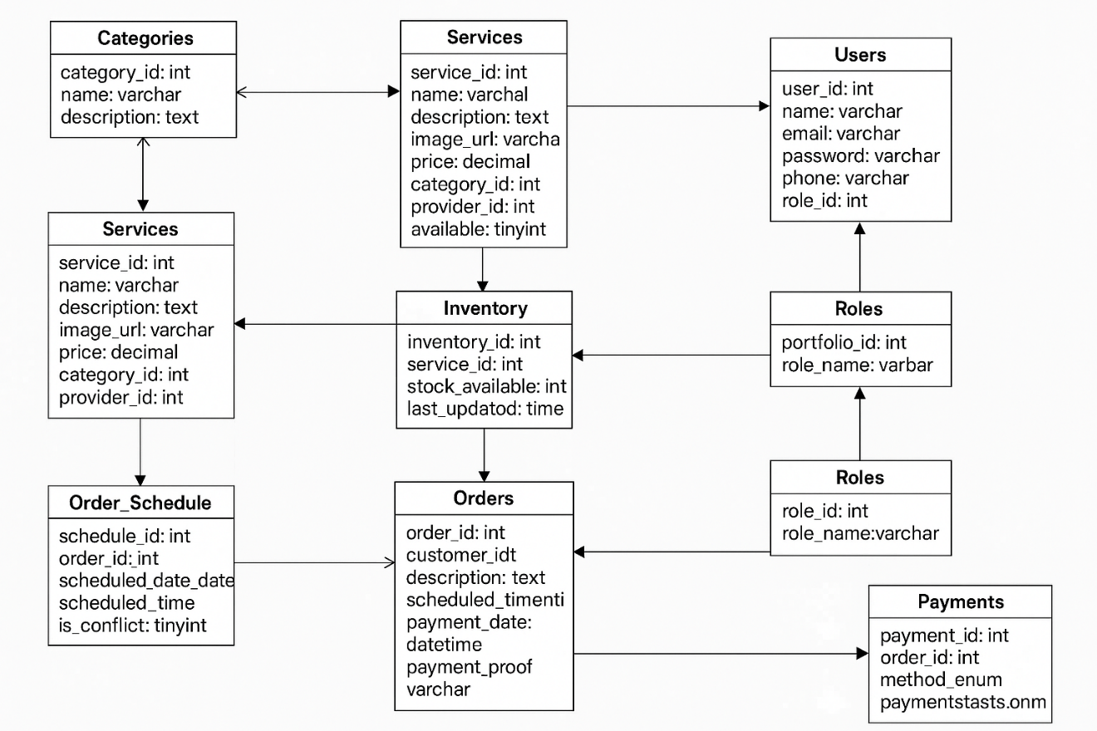

Gambar 3.2.1 Class Diagram Griya Cantika

- Activity Diagram
Activity Diagram adalah salah satu jenis diagram dalam UML (Unified Modeling Language) yang digunakan untuk memodelkan alur kerja (workflow) atau urutan aktivitas (activities) dalam suatu sistem, proses bisnis, atau use case. Diagram ini menunjukkan bagaimana suatu aktivitas dimulai, berlangsung, dan berakhir, serta bagaimana alur berpindah dari satu aktivitas ke aktivitas lainnya, termasuk percabangan, kondisi, dan paralelisme (jika ada).
- Activity Diagram Layanan
Activity Diagram Layanan ini yag dilakukan actor untuk mengelola layanan dengan kondisi awal actor yang sudah berada pada halaman layanan di system.
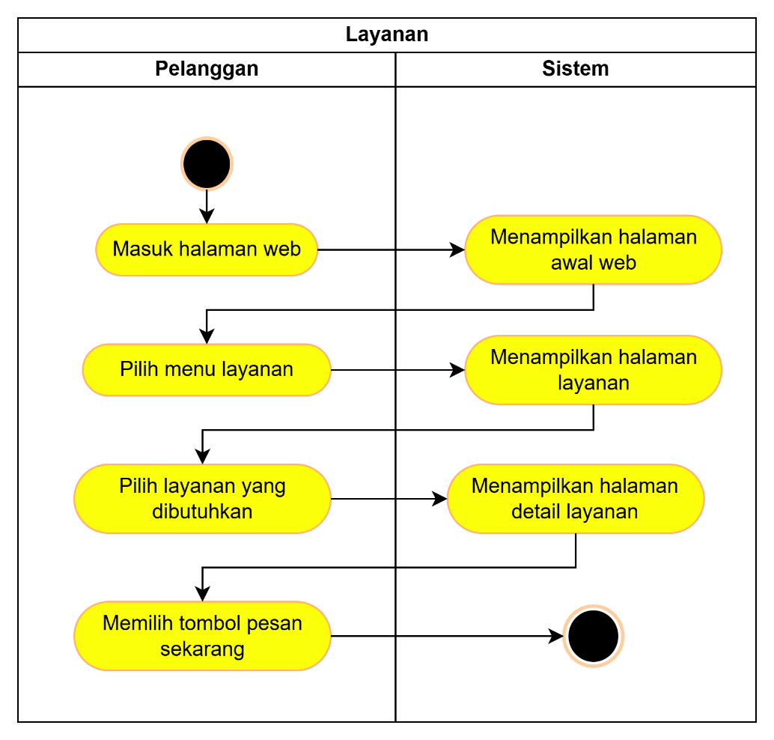
Gambar 3.3.1 Activity Diagram Layanan

- Activity Diagram Pemesanan
Activity Diagram Pemesanan ini yag dilakukan actor untuk mengelola pemesanan dengan kondisi awal actor yang sudah berada pada halaman pemesanan di sistem.
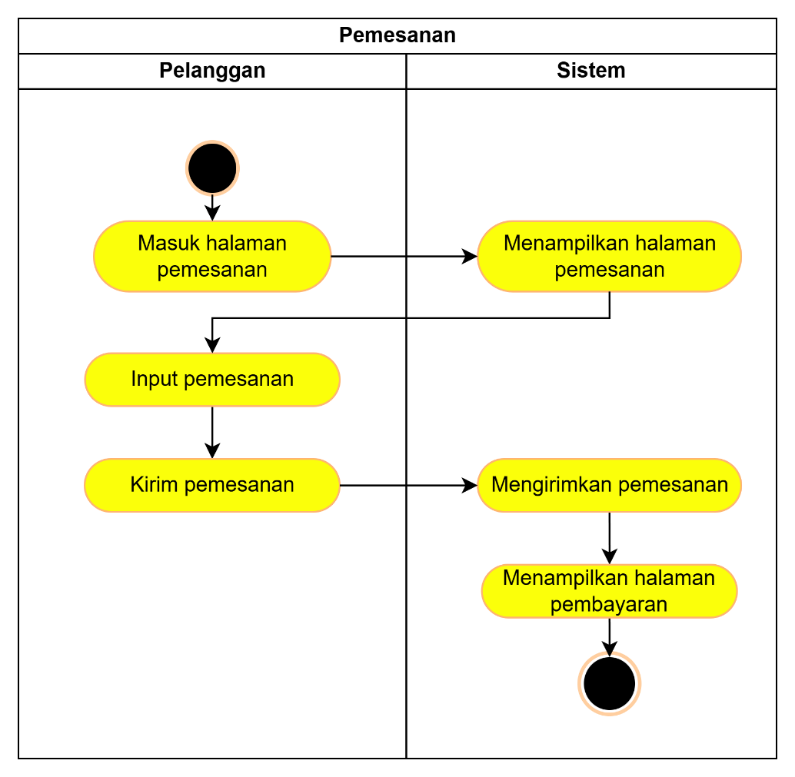

Gambar 3.3.2 Activity Diagram Pemesanan

- Activity Diagram Pembayaran
Activity Diagram Pembayaran ini yang dilakukan actor untuk mengelola pembayaran dengan kondisi awal actor yang sudah berada pada halaman pembayaran di sistem.
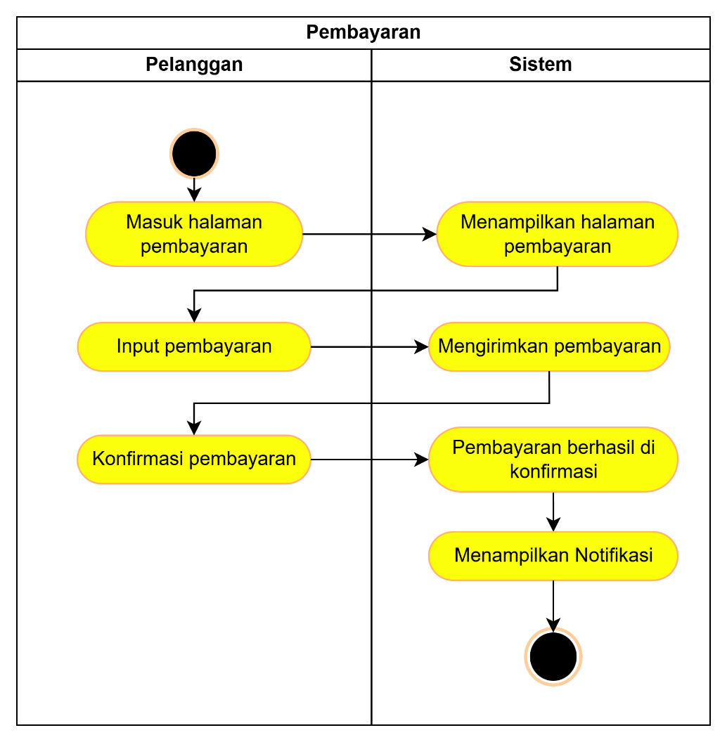

Gambar 3.3.3 Activity Diagram Pembayaran

- Activity Diagram Laporan
Activity Diagram Laporan ini yang dilakukan actor untuk mengelola pembayaran dengan kondisi awal actor yang sudah berada pada halaman laporan di sistem.

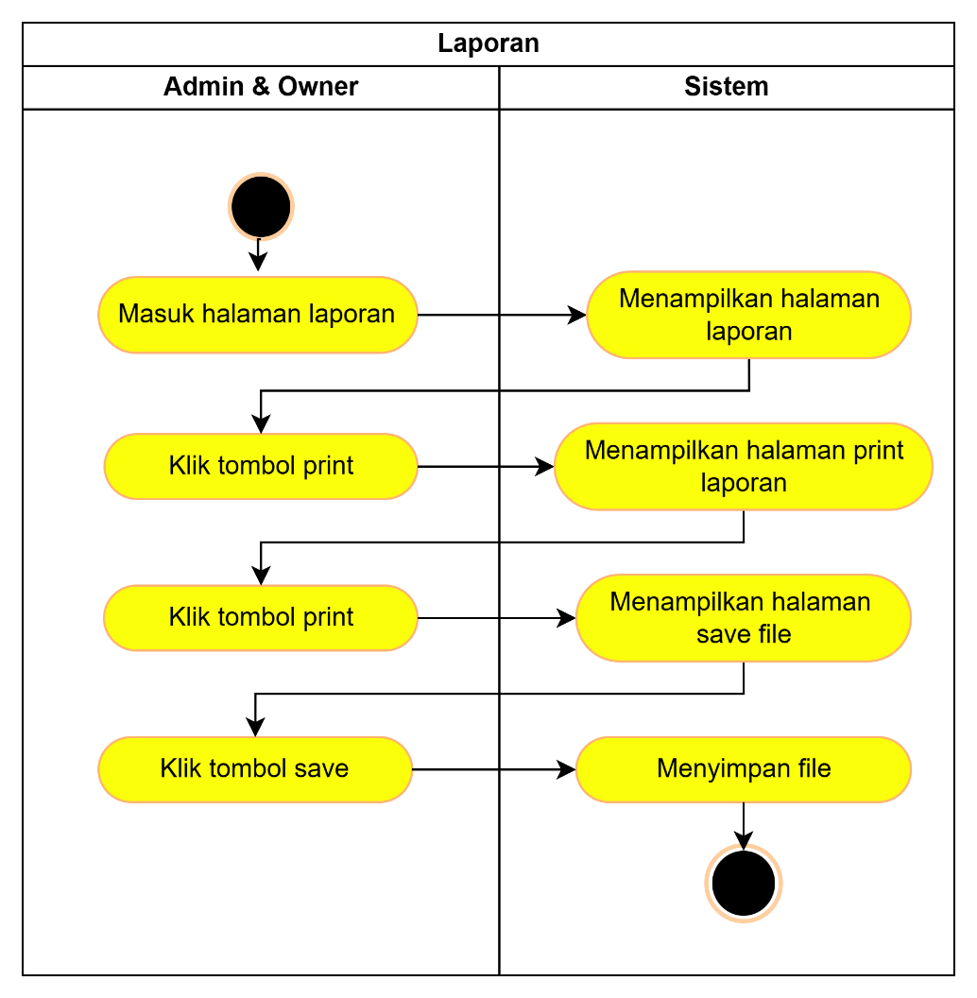

Gambar 3.3.4 Activity Diagram Pembayaran

- Sequence Diagram
Sequence Diagram adalah salah satu jenis diagram dalam UML (Unified Modeling Language) yang digunakan untuk memvisualisasikan interaksi antara objek atau komponen dalam suatu sistem dalam urutan waktu tertentu. Diagram ini menunjukkan urutan pengiriman pesan (message) antar objek untuk menyelesaikan suatu proses atau use case, dari awal hingga akhir.

- Sequence Diagram Kelola Layanan
Sequence diagram pada layanan ini memungkin user untuk mengelola data layanan.
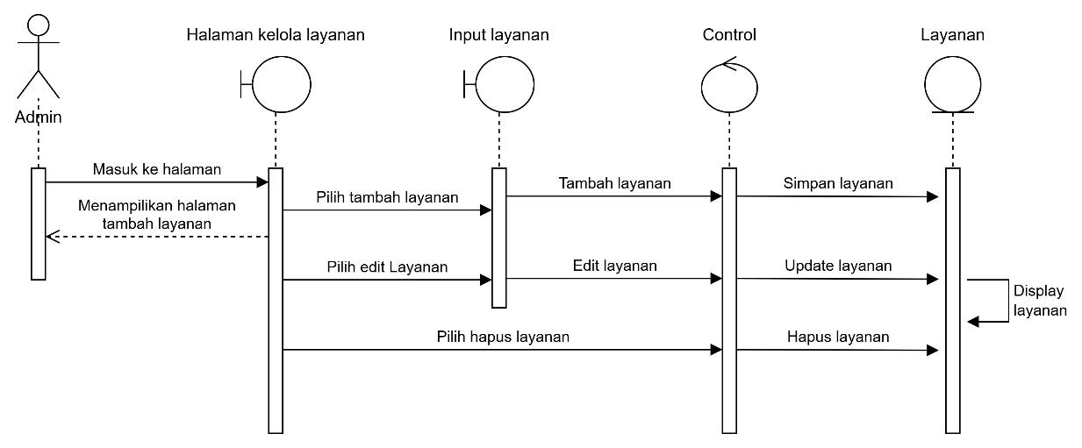

- Sequence Diagrama Kelola Pemesanan
Sequence diagram ini memungkin user untuk mengelola pemesanan layanan
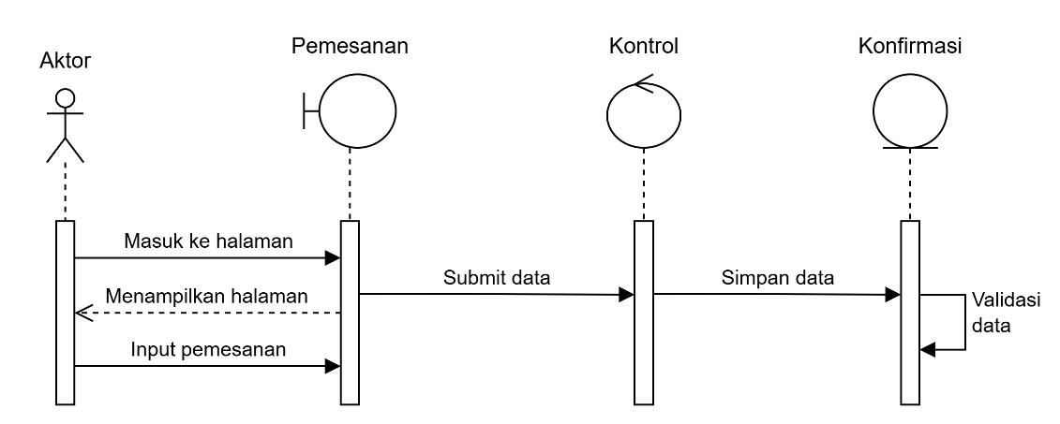

- Sequence Diagrama Kelola Pembayaran
Sequence diagram ini memungkin user untuk mengelola pembayaran layanan
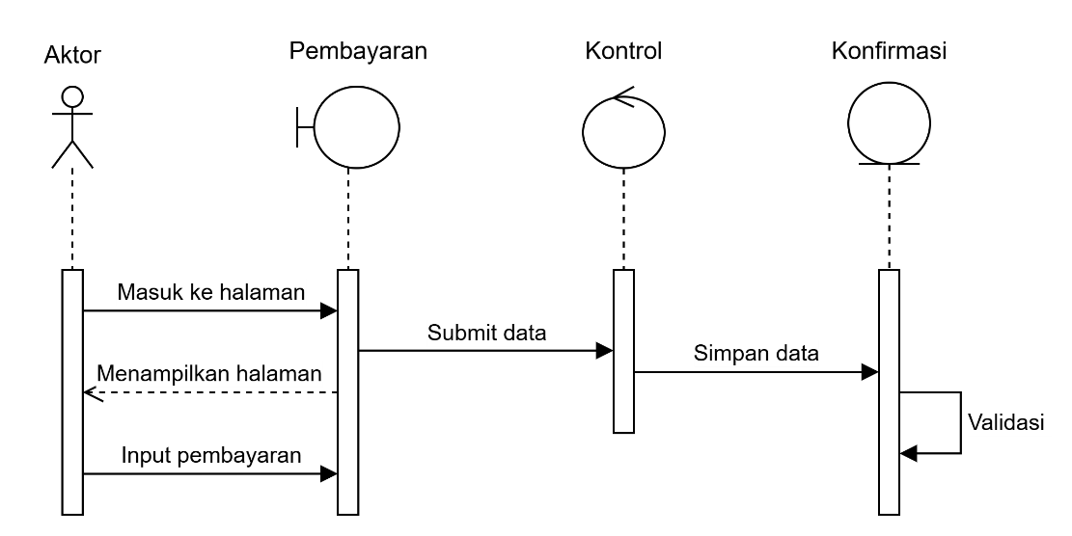

- Perancangan Tampilan
Perancangan tampilan merupakan tahap penting dalam proses pengembangan sistem yang bertujuan untuk memberikan gambaran visual mengenai antarmuka (user interface) yang akan digunakan oleh pengguna. Desain tampilan ini dibuat untuk mempermudah interaksi antara pengguna dan sistem, sehingga pengguna dapat menjalankan fungsi-fungsi sistem dengan mudah, efisien, dan intuitif.
- Tampilan Dashboard
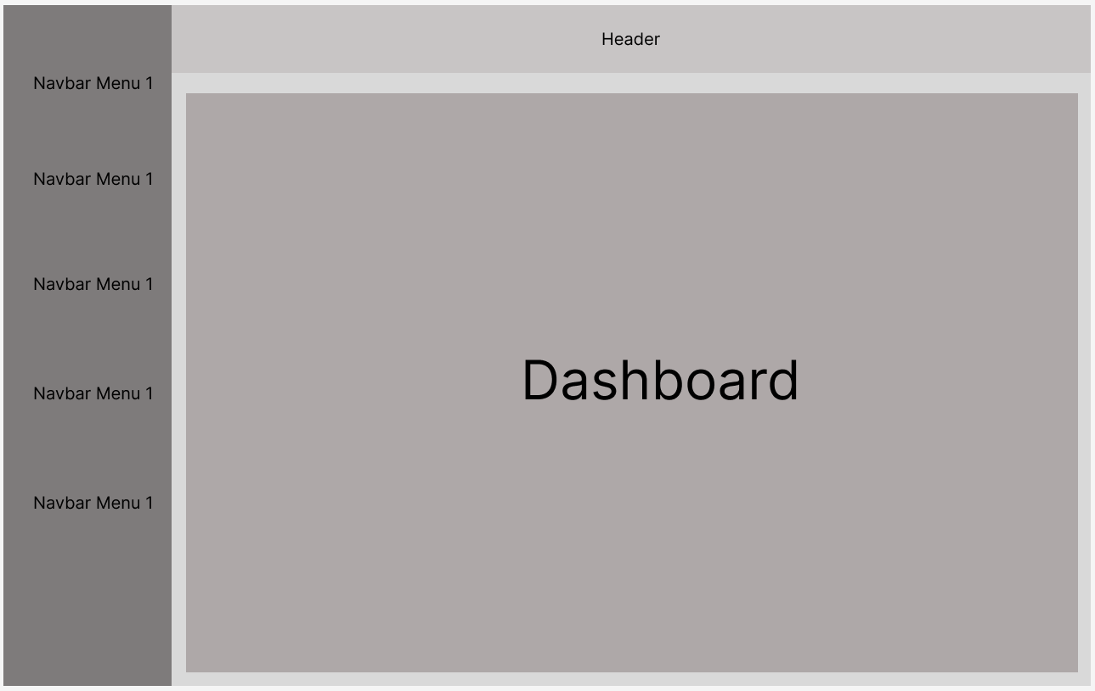

- Tampilan Layanan
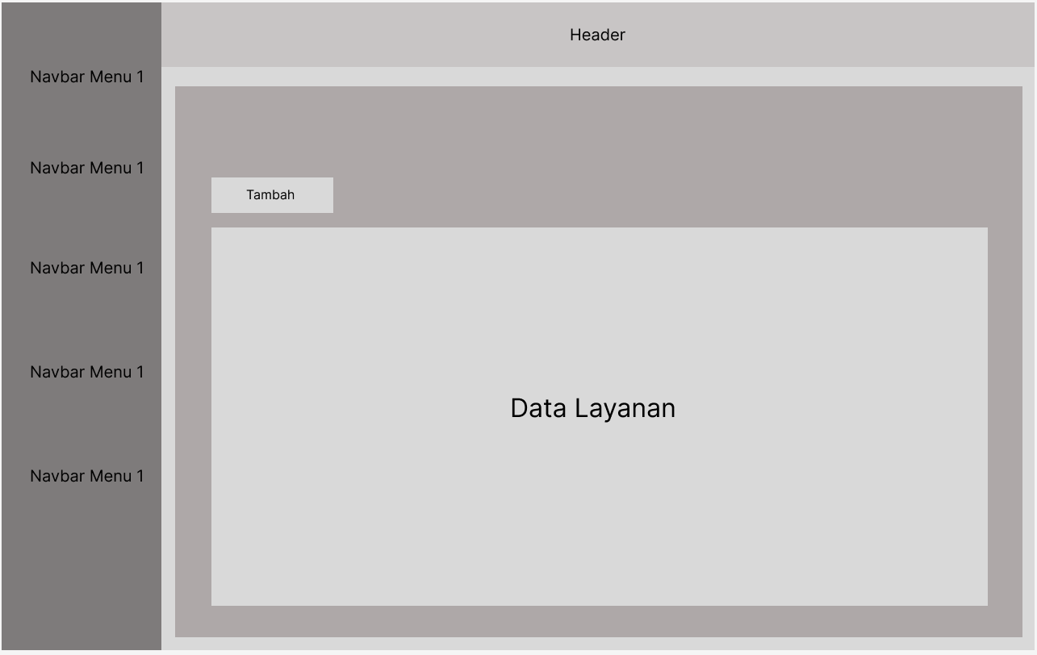

- Tampilan Kategori Layanan

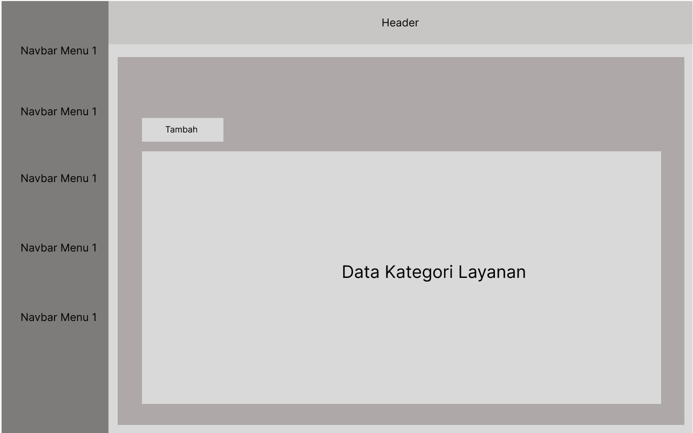

- Tampilan Pemesanan
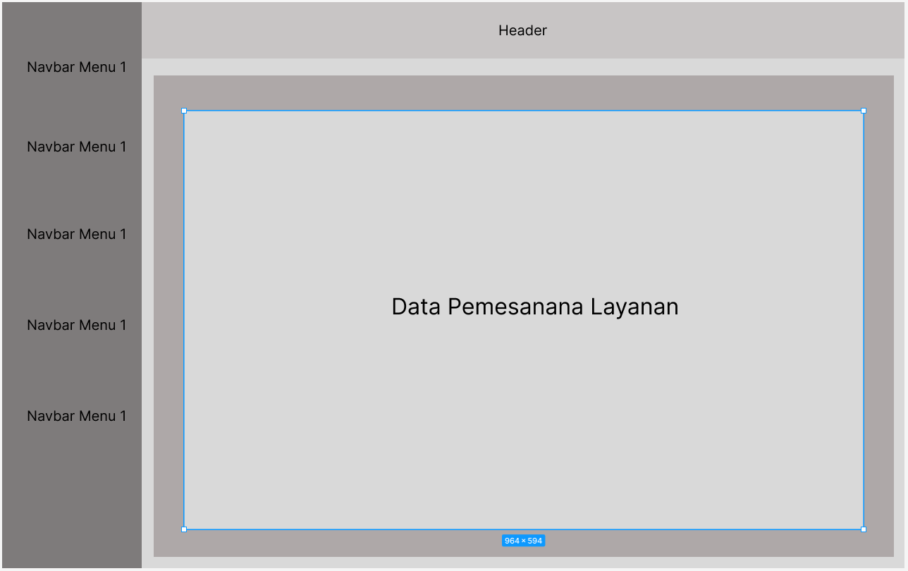

- Tampilan Pembayaran

- Tampilan Laporan
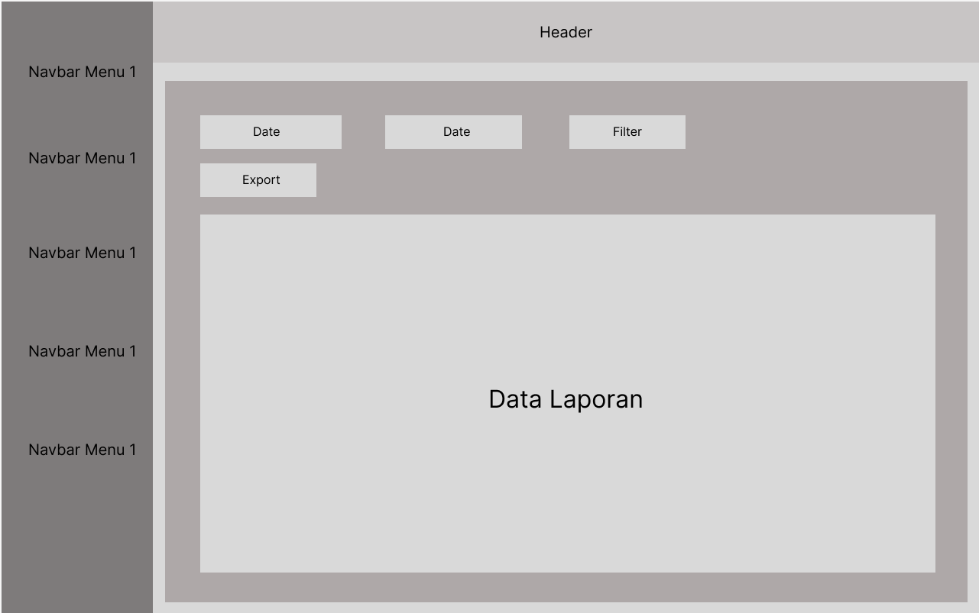

- Tampilan Profil Admin
